Wskaźniki cen lokali mieszkalnych w 4 kwartale
2022 r.
Ceny lokali mieszkalnych w 4 kwartale 2022 r. wzrosły o 1,4% w stosunku do 3 kwartału 2022 r. (w tym na rynku pierwotnym – o 2,1% i na rynku wtórnym – o 0,7%). W porównaniu z analogicznym okresem 2021 r. ceny lokali mieszkalnych wzrosły o 9,3% (w tym na rynku pierwotnym – o 10,5%
i na rynku wtórnym – o 8,3%).
9,3%
Wzrost cen lokali mieszkalnych w porównaniu z 4 kwartałem 2021 r.

Tablica 1. Wskaźniki cen lokali mieszkalnych w 4 kwartale 2022 r.
Wyszczególnienie | 4 kw. 2022
Wyszczególnienie | 3 kw. 2022=100 | 4 kw. 2021=100 | 2015=100
Ogółem | 101,4 | 109,3 | 169,6
Rynek pierwotny | 102,1 | 110,5 | 157,9
Rynek wtórny | 100,7 | 108,3 | 179,7
Wykres 1. System wag stosowany w obliczeniach wskaźników cen lokali mieszkalnych w 2022 r.
Przy obliczaniu wskaźników cen lokali mieszkalnych za 2022 r. rynkowi wtórnemu przypisuje się wagę 52,8%, a rynkowi pierwotnemu – 47,2%
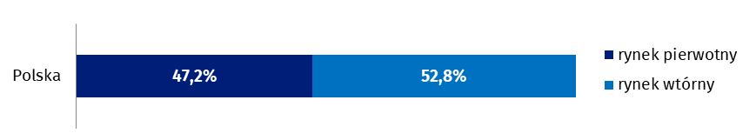

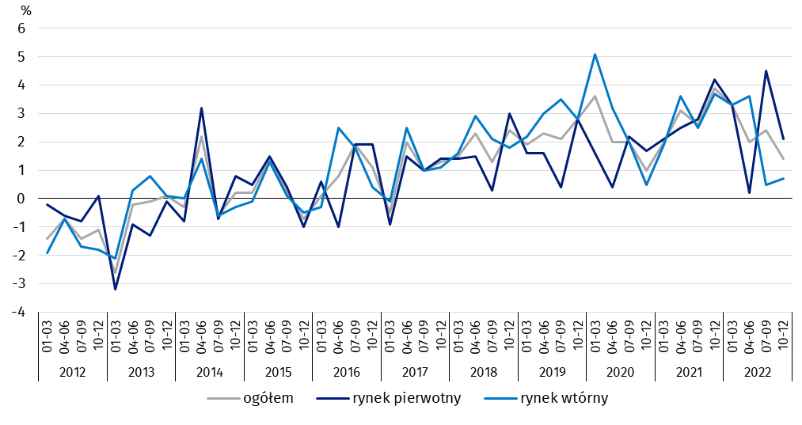
Wykres 2. Kwartalne zmiany cen lokali mieszkalnych w stosunku do okresu poprzedniego

Wykres 3. Kwartalne zmiany cen lokali mieszkalnych w stosunku do analogicznego okresu roku
poprzedniego
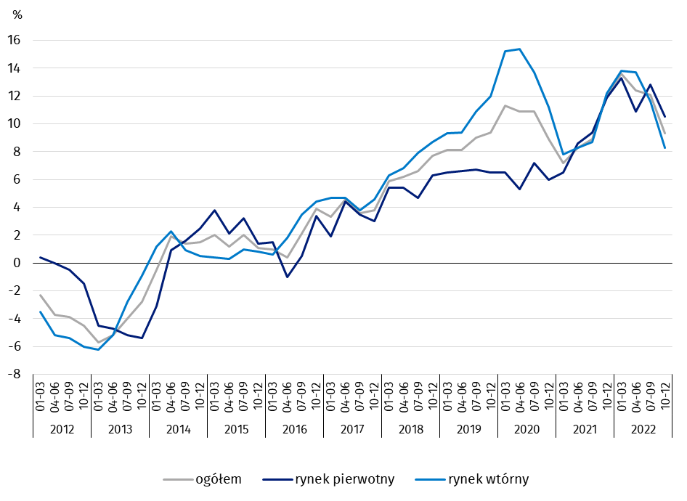
Wykres 4. Kwartalne zmiany cen lokali mieszkalnych w stosunku do 2015 r.
W 4 kwartale 2022 r. ceny
lokali mieszkalnych były o 69,6% wyższe w porównaniu ze średnią ceną dla 2015 r. (w tym na rynku pierwotnym
– o 57,9%, a na rynku wtórnym – o 79,7%)

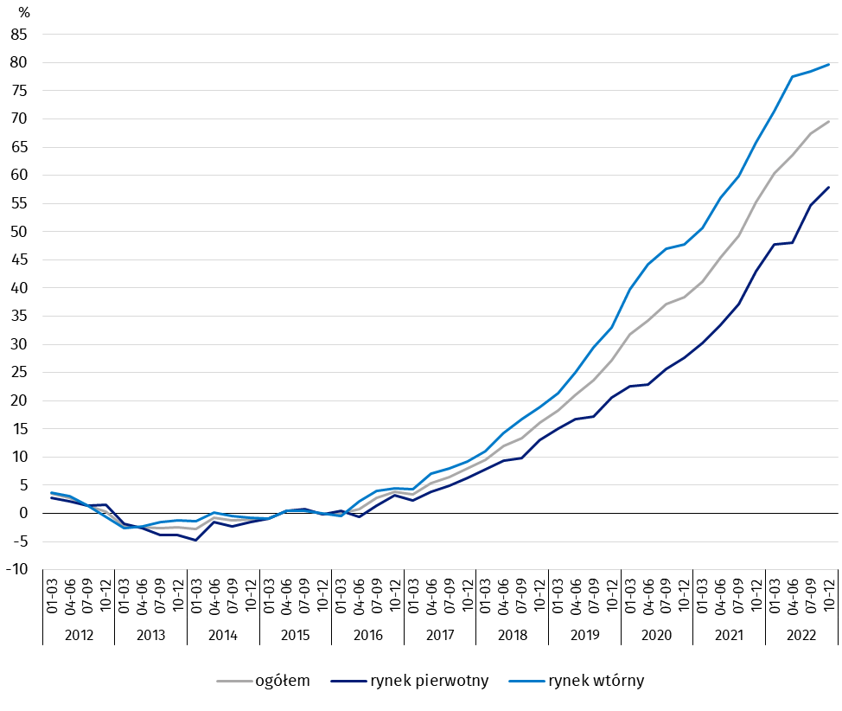
Tablica 2. Wskaźniki cen lokali mieszkalnych według województw w 4 kwartale 2022 r.
W 4 kwartale 2022 r. największy wzrost cen lokali mieszkalnych w stosunku do poprzedniego kwartału odnotowano w województwie małopolskim (o 3,9%). Największy spadek cen zaobserwowano w województwie kujawsko-pomorskim (o 2,9%)
Wyszczególnienie | 4 kw. 2022
Wyszczególnienie | 3 kw. 2022=100 | 4 kw. 2021=100
Polska | 101,4 | 109,3
Dolnośląskie | 102,4 | 110,0
Kujawsko-Pomorskie | 97,1 | 103,3
Lubelskie | 99,4 | 107,8
Lubuskie | 99,1 | 108,7
Łódzkie | 99,4 | 107,2
Małopolskie | 103,9 | 111,5
Mazowieckie | 102,1 | 110,8
Opolskie | 100,6 | 113,6
Podkarpackie | 102,9 | 110,6
Podlaskie | 102,0 | 109,3
Pomorskie | 100,6 | 105,8
Śląskie | 101,5 | 107,7
Świętokrzyskie | 101,1 | 111,6
Warmińsko-Mazurskie | 99,9 | 104,0
Wielkopolskie | 98,7 | 112,5
Zachodniopomorskie | 102,0 | 111,7

W przypadku cytowania danych Głównego Urzędu Statystycznego prosimy o zamieszczenie informacji: „Źródło danych GUS”, a w przypadku publikowania obliczeń dokonanych na danych opublikowanych przez GUS prosimy o zamieszczenie informacji: „Opracowanie własne na podstawie danych GUS”.

Opracowanie merytoryczne:  Departament Handlu i Usług  Dyrektor Ewa Adach–Stankiewicz  Tel: 22 608 31 24 | Rozpowszechnianie:  Rzecznik Prasowy Prezesa GUS  Karolina Banaszek  Tel: 695 255 011
Wydział Współpracy z Mediami  Tel: 22 608 38 04  e-mail: obslugaprasowa@stat.gov.pl |   www.stat.gov.pl

@GUS_STAT

@GlownyUrzadStatystyczny

gus_stat

glownyurzadstatystycznygus

glownyurzadstatystyczny
Powiązane opracowania
Obwieszczenie w sprawie wskaźników zmian cen dla lokali mieszkalnych z podziałem na województwa
Komunikat w sprawie ceny 1 m² powierzchni użytkowej budynku mieszkalnego
Obrót nieruchomościami w 2021 r.

Temat dostępny w bazach danych
Dziedzinowa Baza Wiedzy (DBW) Ceny
Bank Danych Lokalnych – Rynek nieruchomości

Ważniejsze pojęcia dostępne w słowniku
Obrót nieruchomościami
Rejestr Cen Nieruchomości (RCN)
Lokal
Wskaźniki cen lokali mieszkalnych

